1. 研究必要性
   1. 研究意义

固体火箭发动机属于多层粘接结构，一般由壳体、绝热层、衬层和推进剂组成。壳体-绝热层界面为I界面；绝热层-衬层界面与衬层-推进剂界面统称为II界面。其中，衬层的作用是牢固地粘接药柱和绝热层。

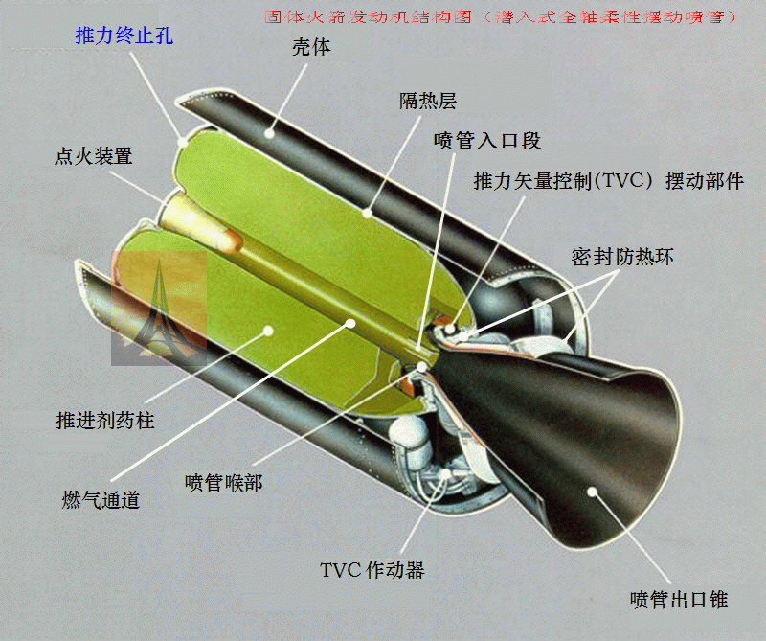若II界面发生脱粘，衬层/药柱脱粘表面会暴露在燃气中，界面发生窜火，药柱燃面偏离设计燃面，从而影响发动机内弹道曲线，严重的则导致发动机爆炸[1]。据统计，国外失效的发动机中有1/3是**由界面脱粘引起**的[2]。

图 1 固体火箭发动机结构示意图

固体火箭发动机材料参数如表1所示，由于壳体与绝热层的声阻抗差异大，绝热层衰减系数大，超声能量大部分由I界面反射，导致**II界面特征信号提取困难**，而II界面脱粘是破坏固体火箭发动机装药结构完整性的主要形式之一；此外固体导弹从生产到使用过程中，生产过程缺陷与贮存老化等都会产生脱粘缺陷，对于脱粘机理进行分析有助于提出缓解脱粘的措施。因此对**II界面脱粘缺陷的形成机理和检测方法**进行研究对降低安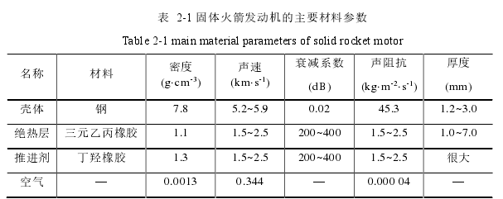全隐患、实现阵地检测、提升航天安全有实际意义。

表 1 固体火箭发动机各层材料

* 1. 国内外研究现状及发展动态

**固发II界面脱粘缺陷形成机理：**

固体火箭发动机II界面粘接为衬层与绝热层之间的粘接与衬层与推进剂层之间的粘接，研究表明，吸收水分、组分迁移和老化等均可能导致粘接层失效。粘接强度主要由两个因素决定，内聚力和附着力。内聚力源自两个粘接界面间的原子作用力，内聚力的强度取决于粘接类型，包括粘接层弹性模量、厚度和存在的缺陷。内聚破坏是胶粘剂纤维化后，纤维丝从中部断裂，表现为脱粘后的推进剂和衬层表面都有胶粘剂残留；界面破坏是胶粘剂与推进剂或衬层在界面处分开，脱粘后多数只有推进剂面有残留的胶粘剂。

许萌萌等人对固发II界面的脱粘裂纹进行了数值仿真分析，结果表明当II界面脱粘裂纹深度较小时，II界面脱粘缺陷危害不大，而当深度超过一定界限时则发动机工作可能发生危险[1]；尹华丽等对材料、工艺等对粘接性能的影响和脱粘机理进行了研究[3]；郭洪涛等对贮存过程中固发衬层/推进剂界面脱粘的机理和影响因素进行分析，对包括老化、组分迁移以及环境温度湿度等对产生脱粘的影响机理进行了阐述与分析[4]。

**固发II界面脱粘缺陷超声检测方法：**

超声检测方法对界面特征变化反应灵敏，是检测界面脱粘问题的有效方法之一。目前对火箭发动机界面粘接质量超声检测法主要有脉冲-反射检测方法、谐振检测方法和导波检测法。

**脉冲-回波**时域检测方法利用超声波的反射，根据衰减速率，将I界面的反射信号与II界面的反射信号剥离。尽管通过该方法可以在脉冲-回波法的时域信号中得到II界面的反射信号，但由于信噪比极低，这一检测方法并不可靠[5]。**导波检测**可以实现大范围的快速检测，在固发外壳加载导波，振动通过外壳传播到粘接层进而达到固发II界面，是一种实现原位快速检测的理想方法。然而最近的研究表明，导波无法通过粘接层进行远距离的传输，且其接收信号十分复杂。该检测方法对于固发这种外壳暴露在外的多层结构而言并无优势。此外导波检测的结果反应的是一定区域内粘接情况的平均值，而粘接层失效发生在粘接强度最弱的地方，而非结构压力超过粘接层平均强度的时候。**谐振检测**方法是目前在航空领域应用最多的粘接质量检测方法，目前已有基于谐振检测原理的如bondascope2100和fokker bondtester等常用的商业化检测设备[6]。

**表2不同超声检测方法优缺点对比**

|  |  |  |
| --- | --- | --- |
| **超声检测手段** | **优点** | **缺点** |
| 谐振法 | 信噪比高，分辨力高 | 检测时间相对较长，数据量大 |
| 脉冲-反射法 | 信号处理方便 | 信噪比低，较难反应II界面脱粘缺陷 |
| 透射法 | 无检测盲区 | 不适合原位检测 |
| 泄露兰姆波 | 可实现快速检测 | 信号复杂，无法反映单点粘接质量 |

1. 研究方法

**① 建立脱粘机理的理论模型，开展粘衬层表面特性表征方法的研究**

已有研究表明[2]，衬层粘接的可靠性主要受材料力学性能、固化度、组分迁移和老化等因素的影响。通过表征上述参数，可以判断衬层界面的粘接性能，从而对固体火箭发动机II界面脱粘机理进行研究。

衬层的老化研究采用高温加速老化试验方法，老化会导致衬层的力学特性发生变化，进而改变界面处的应力-应变场，产生破坏断裂行为；衬层固化度是影响粘接性能的直接因素，测定衬层固化度的常用方法有凝胶含量法、差示扫描量热法和异氰酸根含量法等；对于组分迁移的表征方法有高效液相色谱、气相色谱和等离子发射光谱法[7,8,9,19]。

本项目拟基于动态力学分析方法，研究衬层粘弹性的变化；通过理化方法，研究粘接层组分变化；通过红外光谱法研究固化度。对影响固体火箭发动机粘接质量的多个因素进行测量，从而为脱粘机理研究提供依据。

**① 建立固体火箭发动机的声谐振理论模型，开展电磁声谐振信号与在多层管状介质的传播特性研究**

电磁声谐振技术已成功应用于板材的厚度及腐蚀检测，然而，还没有将电磁声谐振技术用于多层管状被测件的相关研究，尤其是电磁声谐振信号在管状被测件的传播特性还不清晰，电磁声谐振信号与单层管状结构和多层粘接管状结构的作用机制等科学问题还不清楚。电磁超声板材谐振的条件是：板材厚度是谐振半波长的整数倍，如公式（1）-公式（3）所示，其中 $V_{i}\left(t\right)$ 是各回波信号， $A_{i}$ 是回波信号 $V_{i}\left(t\right)$ 的幅值， $φ_{i}$ 是回波信号 $V_{i}\left(t\right)$ 的相位， $d$ 是板材厚度， $f_{n}$ 是第n次谐波频率， $c_{s}$ 和 $λ_{s}$ 分别是横波波速和波长。因此，只有满足厚度是声波半波长的整数倍，才会发生谐振现象。

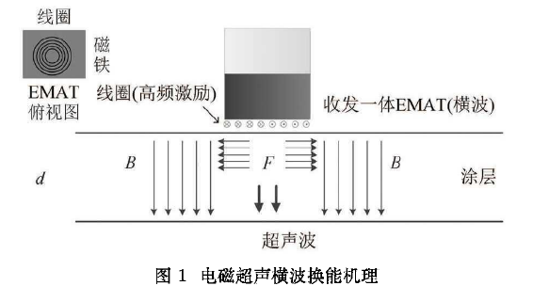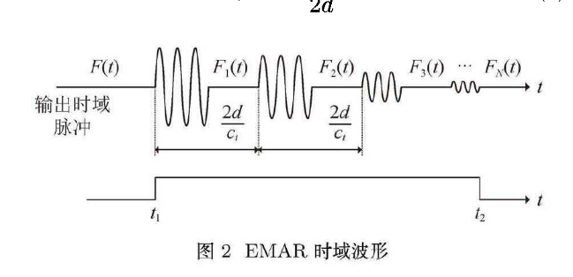

图 12电磁声谐振在板材中的作用机制

$$V\left(t\right)= V_{1}\left(t\right)+V_{2}\left(t\right)+⋯V_{N}\left(t\right)=\sum_{i=1}^{N}{A_{i}\left(t\right)\sin{(ωt+φ_{i})}} （1）$$

$$φ_{i}= φ_{i-1}+\frac{ω∙2d}{c_{s}} （2）$$

$$d= n∙\frac{c_{s}}{2f_{n}}= n∙\frac{λ_{s}}{2} （3）$$

本项目拟基于Gazis解析解模型和传递矩阵法，建立多层粘接管状被测件的横波电磁声谐振理论模型。基于建立的理论模型，研究管道状被测件电磁声横波谐振的形成条件，阐明管道弧度对电磁声信号谐振效果的影响机制。结合时域信号幅值特征及频谱分析法，引入接收信号信噪比评价电磁声信号的谐振效果，阐明电磁声谐振信号在时域及频域下呈现的不同特征，并分析电磁声谐振信号在发动机壳体（单层介质）及在壳体/绝热层（多层介质）中的传播特性。同时基于建立的理论模型，结合析因实验和响应曲面法，分析线圈参数、磁铁参数对谐振驻波幅值、谐振频率及接收信号信噪比的影响。另外，基于建立的理论模型，分析激励信号周期和超外差积分算法对电磁声谐振信号及检测精度的影响。在理论模型研究过程中，通过有限元数值方法对理论模型进行校验，并根据校验结果及时修正理论模型。

1. 研究目标

针对固体火箭发动机II界面脱粘机理与检测，提出基于电磁声谐振的原位检测方法，建立电磁声谐振检测理论模型，阐明固体火箭发动机II界面（绝热层/衬层界面与衬层/推进剂层）脱粘机理。研制一套大功率激励源与高信噪比接收装置，实现对固体火箭发动机II界面脱粘缺陷阵地原位检测提供可靠测量手段，为发动机结构设计、寿命评估、维修维护等提供可靠数据。

1. 参考文献

[1]许萌萌,胡春波,何国强.固体火箭发动机界面脱粘裂纹分析[J].固体火箭技术,2008(02):121-124.

[2]诸毓武,詹国柱,黄洪勇.固体火箭发动机衬层粘接技术综述[J].上海航天,2012,29(02):31-35+54.

[3]尹华丽,王清和.界面粘接性能的影响因素[J].固体火箭技术,1998(03):42-48.

[4]郭洪涛,曹付齐.界面粘接结构贮存过程中的脱粘分析[J].粘接,2013,34(06):47-49+52.

[5]Allin, J. M. et al. “Adhesive disbond detection of automotive components using first mode ultrasonic resonance.” Ndt & E International 36 (2003): 503-514.

[6] Bar-Cohen, Yoseph et al. “Ultrasonic evaluation of adhesive bonding.” Ndt & E International 25 (1989): 101.

[7]黄志萍,谭利敏,曹庆玮,马新刚.NEPE推进剂/衬层/绝热层界面迁移组分定量分析[J].含能材料,2010,18(03):330-334.

[8]刘锋,薛智文.红外光谱法测定端羟基聚丁二烯(HTPB)胶粘体系的固化度[J].化学分析计量,2005(05):17-20.

[9]池旭辉,庞爱民,彭松,吴丰军,朱学珍,常华,封学华.NEPE推进剂用HTPB衬层老化研究(Ⅰ)——化学环境对衬层老化行为的影响[J].固体火箭技术,2010,33(03):294-298+322.